4. Con vịt kế tiếp là con vịt về hình ảnh đứa trẻ con ăn cắp bánh mì bị phạt cho xe vận tải cán cánh tay.
Đây là một email hoax, mục đ1ich bôi lọ người khác. Hình có thật nhưng họ bỏ đi ba tấm chót, đây là một lối thông tin bẻ cong sự thật. Không có chuyện trừng phạt trẻ con bằng cách nầy.
Mời quí vị đọc sự thật trong webpage ngay dưới đây:
http://www.digitaljournal.com/article/266446
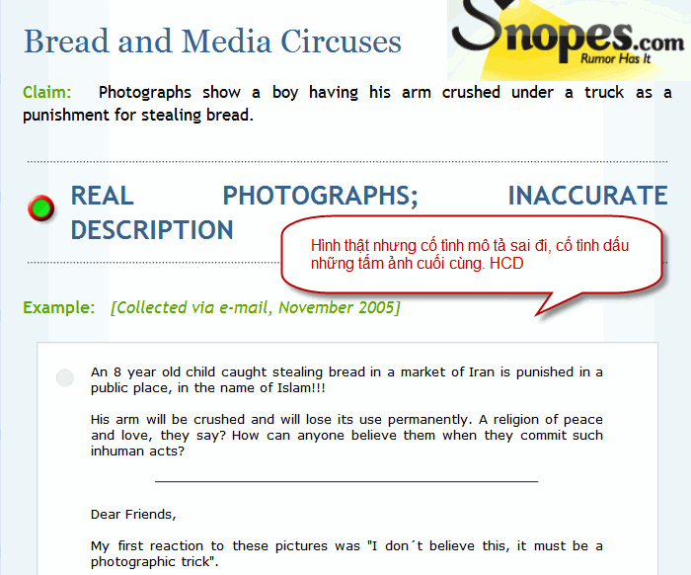Trong đây có hình, nếu các bạn không thấy hình thì nên dọc attachment.
http://www.snopes.com/photos/gruesome/crushboy.asp
Và sau đây là ba tấm ảnh chót bị cố tình bỏ sót.
(Theo qui ước xưa nay chữ tím là của hcd tôi viết vào, còn chữ xanh két hay chữ đen nghiêng là trích email của người khác)
The second part contained three pictures that are omitted from the e-mail. These are those pictures:
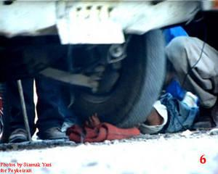

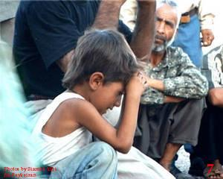

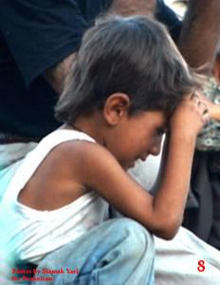
Siamak Yari
Street magicians perform the well-known trick of driving a car over somebody's arm which remains unharmed.
It seems clear why these pictures were not included in the e-mail that was sent to me. That casts a lot of doubt on the honourable intentions of the unknown author. Furthermore, to the best of my knowledge, children would not be punished in such a severe way in the name of Islam. If this would have been the case, we would probably see more Iranian children without hands than normal children, and that doesn't seem to be the case.
Does that mean that such thing would never happen? Of course not. We know that there are parents who do horrible things to their children. We also know that the holy books of the Abrahamic religions command the believers to mutilate their children and to go even as far as to kill their children as a punishment in certain cases. And that's another point. This e-mail expresses hatred for Islam, and it uses elements of truth to demonstrate an untruth.
Besides that, the e-mail contains the classical elements of the Internet hoax e-mail:
Read more: http://www.digitaljournal.com/article/266446#ixzz11vT410Tf
Trong đây có hình, nếu các bạn không thấy hình thì nên dọc attachment.

